PROJETO

Requisitos da disciplina Modelagem de Software e Arquitetura de Sistemas

INTEGRANTES DO PROJETO e RA’S

Icaro Souza - 25027842
Felipe Nunes - 25027941
Gregory Baruc - 25027942
André Pereira - 25027905

São Paulo
2026

Sumário
1. Qualidade de Software 6
1.1. Modelo que qualidade de software (Diagrama/Design) 6
1.2. Processo (plano) de gerenciamento de qualidade de software (texto explicativo) 6
1.3. Identificação de atributos de qualidade da norma 25010. 6
1.4. Relatório que explica como a norma de qualidade de software 25010 é utilizada no processo de desenvolvimento. 6
2. Teste de Software 6
2.1. Plano de Teste 6
2.2. Apresentar 2 testes unitários. 6
2.3. Apresentar 2 testes de integração 6
2.4. Apresentar um teste de usuário (SISTEMA) 7
4. REFERÊNCIAS BIBLIOGRÁFICAS 7

1. Qualidade de Software

1.1 Modelo de Qualidade de Software (Diagrama/Design)
O modelo de qualidade de software adotado no projeto é baseado em um processo estruturado e iterativo, que integra práticas de desenvolvimento ágil com validações contínuas e múltiplos níveis de teste.
O fluxo inicia-se com a reunião com o cliente e o levantamento de requisitos, seguido pelo desenvolvimento do wireframe e sua validação. Após a aprovação, o processo avança para o desenvolvimento do sistema, realizado de forma incremental.
Durante o desenvolvimento, são aplicados ciclos de verificação e validação, incluindo:
- Testes de funções básicas
- Levantamento e correção de bugs
- Testes em diferentes níveis (unitário, sistema, carga e usuário)
O modelo também prevê retornos no fluxo em caso de não aprovação, garantindo correções antes do avanço para etapas posteriores. Após a validação dos requisitos, o sistema segue para implantação, manutenção, beta teste e entrega do produto final.
Dessa forma, o modelo incorpora o conceito de qualidade contínua, na qual a validação e os testes estão distribuídos ao longo de todo o processo de desenvolvimento, e não apenas ao final.

Modelo que qualidade de software (Diagrama/Design) 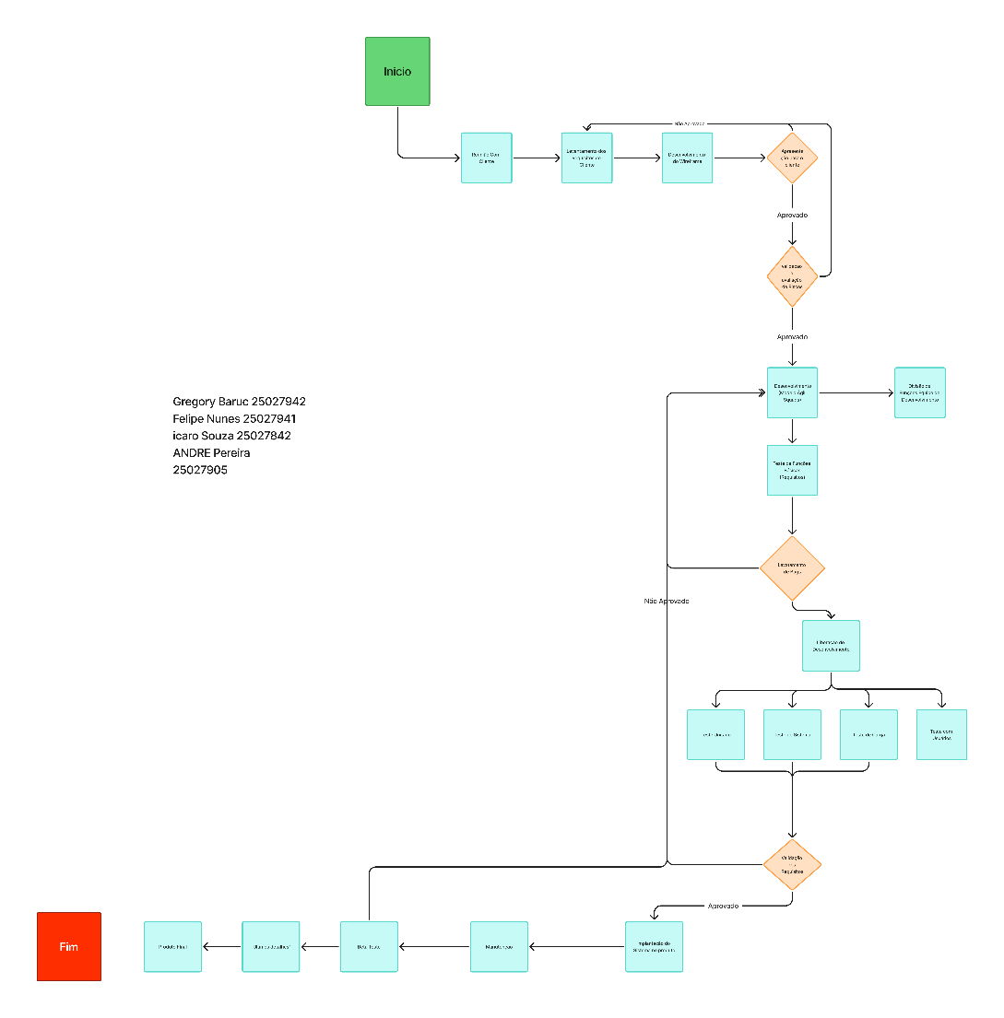
Arquivo do Diagrama clicável

Processo (plano) de gerenciamento de qualidade de software
O gerenciamento da qualidade no projeto é conduzido de forma contínua, com o objetivo de garantir que o software atenda aos requisitos definidos e mantenha padrões adequados de desempenho, confiabilidade e usabilidade.
O processo está dividido nas seguintes etapas:

Planejamento da Qualidade
Nesta fase, são definidos os requisitos do sistema junto ao cliente, bem como os critérios de aceitação. Também são estabelecidos os tipos de testes que serão aplicados ao longo do desenvolvimento.

Garantia da Qualidade
A garantia da qualidade ocorre por meio de revisões constantes, incluindo a validação de requisitos e a aprovação do wireframe pelo cliente. O uso de um modelo iterativo permite ajustes contínuos conforme necessário.

Controle da Qualidade
O controle da qualidade é realizado por meio de testes e verificações técnicas, incluindo:
- Testes de funções básicas
- Identificação e correção de falhas
- Execução de testes unitários, de sistema, de carga e com usuários

Validação
Após os testes, o sistema passa por validação dos requisitos, garantindo que todas as funcionalidades estejam de acordo com o esperado antes da liberação.

Melhoria Contínua
Após a implantação, o sistema entra em fase de manutenção e beta teste, permitindo ajustes e melhorias com base no uso real.

Identificação de atributos de qualidade da norma
O projeto não se baseia exclusivamente na norma ISO/IEC 25010, porém seus principais atributos de qualidade podem ser identificados ao longo do processo descrito no diagrama.

Adequação Funcional
Relacionada à capacidade do sistema de atender aos requisitos definidos.
Presente nas etapas de:
- Levantamento dos requisitos do cliente
- Apresentação e validação com o cliente
- Validação dos requisitos

Eficiência de Desempenho
Relacionada ao desempenho do sistema e uso de recursos.
Presente em:
- Teste de carga

Usabilidade
Relacionada à facilidade de uso do sistema.
Presente em:
- Teste com usuário
- Interações e validações com o cliente

Confiabilidade
Relacionada à estabilidade e funcionamento correto do sistema.
Presente em:
- Teste de funções básicas
- Levantamento de bugs
- Ciclos de correção (retornos no fluxo)

Manutenibilidade
Relacionada à facilidade de manutenção e evolução do sistema.
Presente em:
- Etapa de manutenção
- Estrutura iterativa do processo

Compatibilidade
Relacionada à capacidade de integração com outros sistemas.
Presente em:
- Teste de sistema

Segurança
Relacionada à proteção de dados e acesso.
Não aparece explicitamente no diagrama, mas está implicitamente associada às validações e testes.

Portabilidade
Relacionada à capacidade de implantação em diferentes ambientes.
Presente em:
- Implantação do sistema em produção

Relatório que explica como a norma de qualidade de software 25010 é utilizada no processo de desenvolvimento.
A norma ISO/IEC 25010 é utilizada no projeto como referência para identificação e garantia dos atributos de qualidade do software, embora o processo de desenvolvimento não seja exclusivamente baseado nessa norma.
Durante a fase de levantamento de requisitos, são definidos critérios que atendem à adequação funcional, assegurando que o sistema atenda às necessidades do cliente. A validação constante com o cliente ao longo do desenvolvimento contribui também para a usabilidade e conformidade do produto.
Na etapa de desenvolvimento, realizada de forma iterativa, o sistema é continuamente ajustado, permitindo a incorporação de melhorias e correções. Esse modelo favorece atributos como manutenibilidade e confiabilidade.
Os testes realizados ao longo do processo estão diretamente relacionados aos atributos da norma:
- Testes unitários e de funções básicas contribuem para a confiabilidade
- Testes de sistema avaliam a compatibilidade
- Testes de carga verificam a eficiência de desempenho
- Testes com usuários garantem a usabilidade
O processo de levantamento e correção de bugs reforça a estabilidade do sistema, enquanto a validação dos requisitos assegura que o produto final esteja de acordo com o esperado.
Por fim, as etapas de implantação e manutenção garantem a continuidade da qualidade, permitindo adaptações e melhorias após a entrega, o que está alinhado com os atributos de portabilidade e manutenibilidade.
Dessa forma, a norma ISO/IEC 25010 é aplicada de maneira indireta e integrada ao processo, servindo como base conceitual para garantir a qualidade do software ao longo de todo o seu ciclo de vida.

Teste de Software

Plano de Teste

Apresentar 2 testes unitários.

Apresentar 2 testes de integração

Apresentar um teste de usuário (SISTEMA)

4. REFERÊNCIAS BIBLIOGRÁFICAS

SOMMERVILLE, I. Engenharia de Software. 11ª Edição. São Paulo: Pearson Addison-Wesley, 2017.

